**AMKmotion auf der SPS: Kosteneffiziente Antriebssysteme**

**Die SPS 2024 (12. bis 14. November, Nürnberg) ist der Treffpunkt für die Automatisierungsbranche. Mittendrin: AMKmotion. Der Entwickler und Hersteller elektrischer Antriebssysteme nimmt sich in diesem Jahr dem Thema Total Cost of Ownership an. Besucher können an** **Stand 210 in Halle 4 innovative Lösungen entdecken, die ihnen dabei helfen, die Gesamtbetriebskosten ihrer Anlagen zu senken.**

AMKmotion kombiniert Innovation mit Tradition und setzt darauf, bewährte Technik stetig zu überarbeiten und weiterzuentwickeln. Anwender profitieren so von Kompatibilität und langen Nutzungszeiten der Steuerungen, Antriebe und Motoren sowie von geringeren Kosten – ohne auf aktuelle Technik verzichten zu müssen.

„Wir bauen, wo es möglich ist, auf bewährte Technologie auf, entwickeln sie weiter und bringen sie auf den aktuellen Stand der Technik“, erklärt Alexander Hipp, Director Sales & Customer Solution Center bei AMKmotion. „Die Überarbeitung bewährter Komponenten plus die Weiterentwicklung der Geräte führt zu großen Kostenersparnissen und der Anwender profitiert zudem von Flexibilität und Modularität im Gesamtsystem.“

In Nürnberg zeigt der Antriebsspezialist kompatible Neugeräte sowie Weiterentwicklungen bestehender Antriebstechnik, beispielsweise seinen brandneuen ihD. Der dezentrale Servowechselrichter mit Einkabelverdrahtung in Daisy-Chain-Technik überträgt Leistung, STO (Safe Torque Off), 24 Volt und die Kommunikation in einer einzigen Leitung. Im Vergleich zu einem zentralen Antriebskonzept reduzieren sich so die Kosten für die Verkabelung um bis zu 70 Prozent. AMKmotion hat zudem die Regelelektronik auf dem Servomotor integriert, wodurch sich der Verkabelungsaufwand beim ihD-DT5 weiter verringert, was ebenfalls zur Kosteneinsparung beiträgt. Das Gerät besitzt ein robustes, EMV-verträgliches Aluminiumgehäuse, ist in der Schutzart IP65 ausgeführt und erlaubt eine dreifache Überlast für eine Sekunde.

Ebenfalls in Nürnberg zu sehen: die dezentrale Einspeisung mit integriertem Motion Controller ihP. Beim Nachfolger des bewährten iSA spendiert AMKmotion nicht nur eine Leistungssteigerung auf acht Kilowatt Dauerlast, sondern vereinfacht auch die Handhabung: Energie- und Datenleitung laufen beim ihP in einem Hybridstecker zusammen. Damit lassen sich nachfolgende Antriebe schnell und einfach per Plug-and-Play installieren, es ist kein Fachpersonal mehr notwendig.

Besucher erleben ihD und ihP am Messestand voll in Action: Eine mannshohe elektrische Kugelbahn veranschaulicht, was die neuen Komponenten können und wie sie nahtlos ineinandergreifen – ganz ohne Schaltschrank.

**Synchron-Servomotor mit hoher Leistungsdichte**

Mit dem LD stellt AMKmotion ein weiteres Highlight vor. Der Synchron-Servomotor bietet eine hohe Leistungsdichte und einen hohen Wirkungsgrad. Dank seines geringen Trägheitsmoments beschleunigt der LD sehr schnell und steigert so die Produktivität der Maschine. Zudem überzeugt er durch eine höhere Robustheit und ein energieeffizienteres Verhalten. Der langlebige Antrieb eignet sich damit besonders für die hochdynamische zyklische Positionierung geringer Massen. Seine Permanent-Magnetbremsen arbeiten spiel- und abriebfrei, was seine Lebensdauer erhöht. Der LD ist in den Flanschgrößen 70, 100, 142 sowie 190 Millimeter verfügbar.

**Engineering-Tool erleichtert und beschleunigt die Arbeit**

AIPEX 5 rundet die AMKmotion-Highlights für die SPS ab. Das weiter optimierte, vollständig web-basierte und plattformneutrale Engineering-Tool bietet zum einen Werkzeuge zur Inbetriebnahme und zum anderen Analyse-Methoden wie Fast-Fourier-Transformation (FFT) und Filtereinstellungen zur automatischen Adaption von mechanischer und elektrischer Strecke. Mit dem Tool lassen sich Applikationen konfigurieren, parametrieren und diagnostizieren.

**AMKmotion auf der SPS: Halle 4, Stand 210**

*3.869 Zeichen inkl. Leerzeichen*

***Service für Redaktionen:***

***Meta-Title:*** *AMKmotion auf der SPS 2024: Die TCO im Blick*

***Meta-Description:*** *Am Stand von**AMKmotion auf der SPS 2024 dreht sich alles um Antriebstechnik, die die TCO senkt.*

***Social Media:*** *AMKmotion präsentiert auf der SPS 2024 seine Antriebs-Lösungen, die dem Anwender dabei helfen, die Total Costs of Ownership seiner Anlage zu senken.* *An Stand 210 in Halle 4 können Besucher unter anderem die neueste Version des Synchron-Servomotors LD, den dezentralen Servowechselrichter mit Hybridkabelanschluss ihD sowie die dezentrale Einspeisung mit integriertem Motion Controller ihP entdecken.*

**Bildunterschriften**

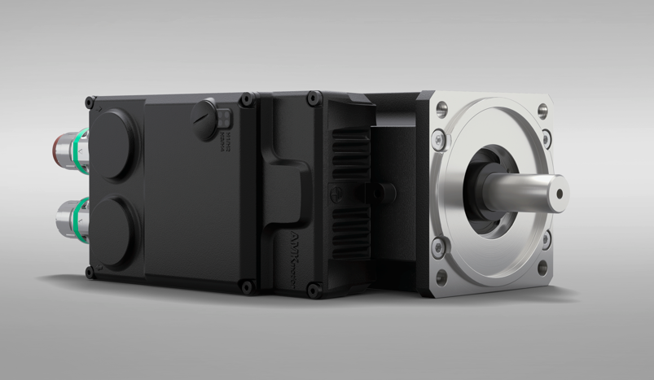

**Bild 1:** Synchron-Servomotor mit integriertem Wechselrichter ihD-DT5 bietet nicht nur eine erhöhte Überlastfähigkeit, sondern ist zudem mit AMKmotions neuer Hybridverkabelung ausgestattet.

Ein Bild, das Maschine, Elektronik, Projektor, Fernbedienung enthält.

**Bild 2:** Der dezentralen Einspeisung mit integriertem Motion Controller ihP spendiert AMKmotion eine Leistungssteigerung und vereinfacht die Installation.

Ein Bild, das Kamera enthält.

**Bild 3:** Der Synchron-Servomotor LD bietet eine hohe Leistungsdichte und einen breiten Wirkungsgrad.

Ein Bild, das Text, Screenshot, Computer, Spielzeug enthält.

**Bild 4:** Mit dem Engineering-Tool AIPEX 5 kann der User Applikationen konfigurieren, parametrieren und diagnostizieren.

**Bildnachweis:** AMKmotion GmbH + Co KG

**Über AMKmotion**

AMKmotion ist Entwickler und Hersteller von elektrischen Antriebssystemen und versteht sich als langfristiger Partner für den industriellen Maschinen- und Anlagenbau. Der Anspruch des Unternehmens ist, seinen Kunden durch die Integration von individuellen und nachhaltigen Lösungen zur Technologieführerschaft zu verhelfen.

Grundlage hierfür sind die bei AMKmotion gelebte Hands-on-Mentalität und das in mehr als 60 Jahren Unternehmensgeschichte erarbeitete Know-how. Besonderen Stellenwert genießen die persönliche Beratung und die vertrauensvolle Zusammenarbeit mit den Kunden.

Das Unternehmen wurde 1963 als AMK Arnold Müller GmbH & Co. KG gegründet, ist seit 2021 Teil der Arburg-Familie und firmiert seitdem als AMKmotion GmbH + Co KG. Das Portfolio umfasst elektrische Antriebstechnik, Steuerungstechnik und industrielle Automatisierungstechnik. AMKmotion beschäftigt insgesamt 500 Mitarbeiter. Neben seinem Stammsitz in Kirchheim unter Teck verfügt AMKmotion über Produktionsstandorte in Weida (Thüringen) sowie im bulgarischen Gabrovo. Dazu kommen zwölf Vertretungen auf der ganzen Welt.

**Kontakt**

AMKmotion GmbH + Co KG

Anja Schaber

Marketing Manager

Gaußstraße 37-39

73230 Kirchheim unter Teck

Germany

[www.amk-motion.com](http://www.amk-motion.com)

[anja.schaber@amk-motion.com](mailto:anja.schaber@amk-motion.com)

Phone +49 7021 5005 373

Mobile +49 152 5305 5372